2016年注册会计师《经济法》第十章高频考点

注会经济法高频考点：关系企业国有资产出资人权益的重大事项
我们一起来学习2016《经济法》高频考点：关系企业国有资产出资人权益的重大事项。本考点属于《经济法》第十章企业国有资产法律制度第一节企业国有资产法律制度概述的内容。
【内容导航】：
1. 关系企业国有资产出资人权益的重大事项
【考频分析】：
考频：★★★★
复习程度：掌握本考点。本考点属于客观题的常设考点。
【高频考点】：关系企业国有资产出资人权益的重大事项
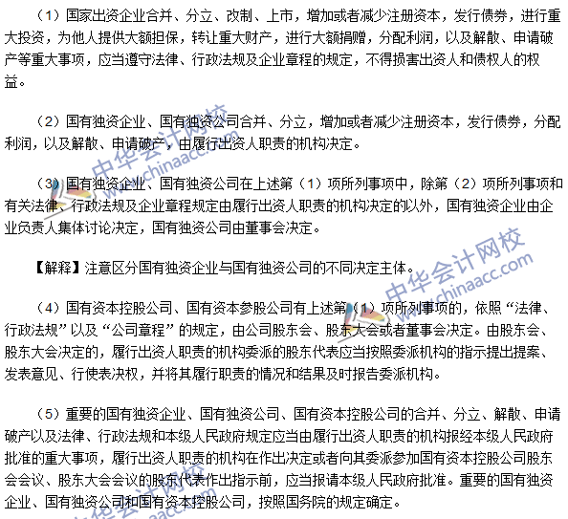

2016年注册会计师《经济法》高频考点：企业改制
我们一起来学习2016《经济法》高频考点：企业改制。本考点属于《经济法》第十章企业国有资产法律制度第一节企业国有资产法律制度概述的内容。
【内容导航】：
1. 企业改制的含义
2. 企业改制的程序
【考频分析】：
考频：★★★
复习程度：掌握本考点。本考点属于客观题的常设考点。
【高频考点】：企业改制
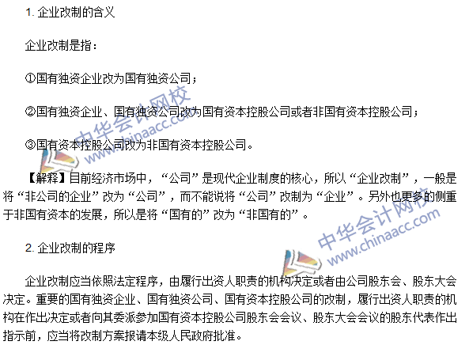

2016年注会《经济法》高频考点：企业国有产权转让的程序
我们一起来学习2016《经济法》高频考点：企业国有产权转让的程序。本考点属于《经济法》第十章企业国有资产法律制度第四节企业国有产权转让制度的内容。
【内容导航】：
1.企业审议
2.清产核资
3.确定受让方
4.确定转让价格
5.转让成交
6.支付转让价款
【考频分析】：
考频：★★
复习程度：熟悉本考点。本考点属于客观题的常设考点。
【高频考点】：企业国有产权转让的程序
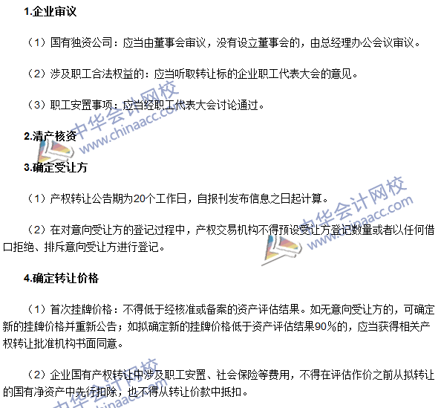
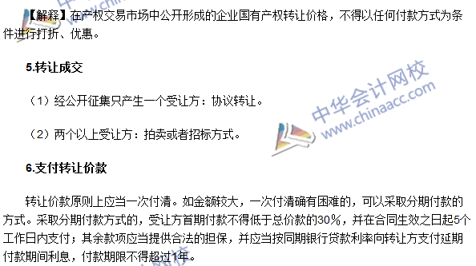

注会《经济法》高频考点：国有股东转让所持上市公司股份
我们一起来学习2016《经济法》高频考点：国有股东转让所持上市公司股份。本考点属于《经济法》第十章企业国有资产法律制度第四节企业国有产权转让制度的内容。
【内容导航】：
1. 证券交易系统转让
2. 协议转让
【考频分析】：
考频：★★★★
复习程度：熟悉本考点。本考点属于客观题的常设考点。
【高频考点】：国有股东转让所持上市公司股份
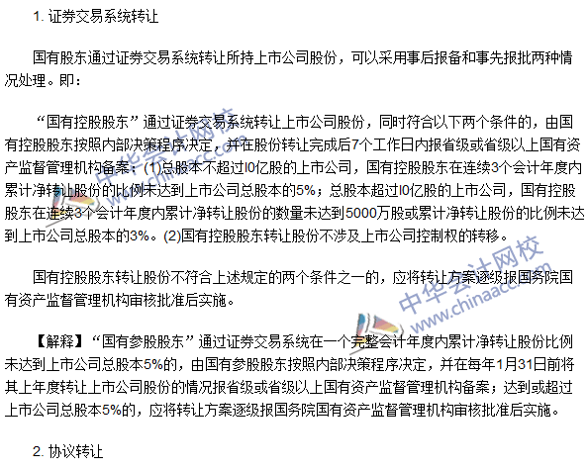
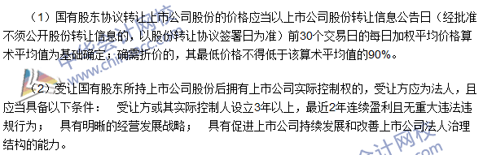

2016年注会《经济法》高频考点：境外企业国有资产管理
我们一起来学习2016《经济法》高频考点：境外企业国有资产管理。本考点属于《经济法》第十章企业国有资产法律制度第五节境外企业国有资产管理制度的内容。
【内容导航】：
1.一般性规定
2.境外企业重大事项管理
【考频分析】：
考频：★★★
复习程度：熟悉本考点。本考点属于客观题的常设考点。
【高频考点】：境外企业国有资产管理
